Цикл мероприятий по традиционной культуре ненецкого народа в группе «Соловушки»
В группе "Соловушки" состоялось очередное занятие из цикла мероприятий с представителем и носителем ненецкой культуры, Апициной Анной Григорьевной, бабушкой нашей воспитанницы - Варвары Апициной.
Тема занятия «Знакомство с ненецким бытом, повседневная жизнь коренного народа». Дети рассмотрели макет чума, узнали интересные факты о жизни кочевого народа, а также познакомились с жизнью оленевода. Ребята рассказывали сказку и пели песню на ненецком и русском языках. Дети усвоили основную мысль мероприятия: «Ты мой друг и я твой друг, улыбнёмся всем вокруг", смысловой посыл которой - единство народов России.
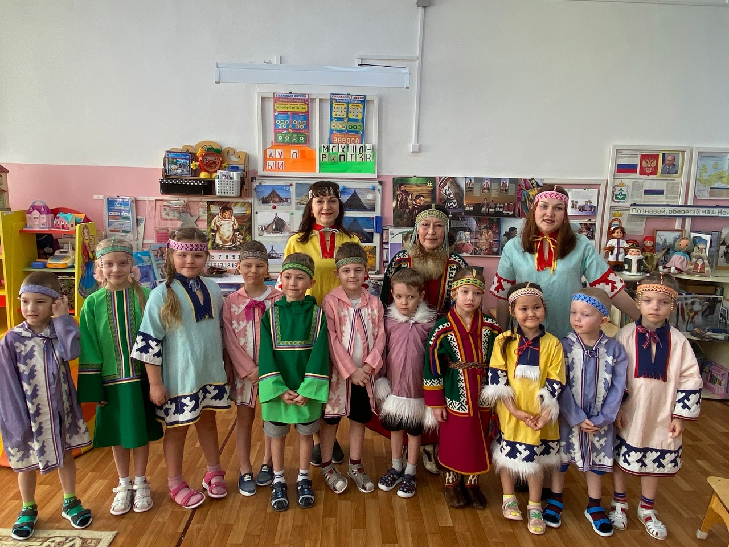
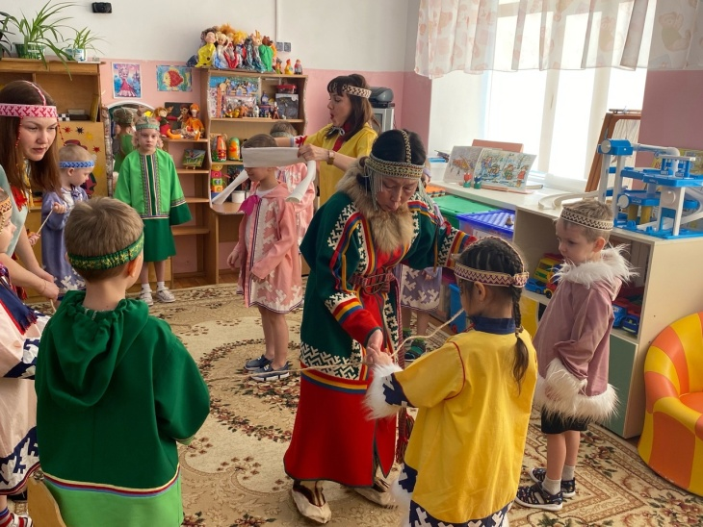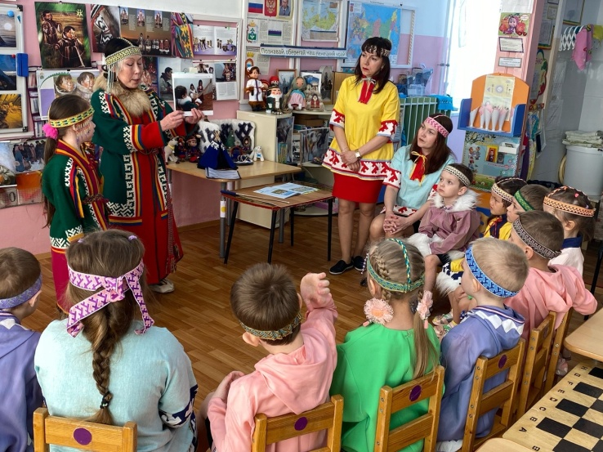
Ссылка на видео: https://vk.com/clip-60580386_456239676
Еще одно занятие прошло в группе «Соловушки» «Магия ненецкого орнамента «хор ламбей» рога оленя» В театрально - кукольной постановке дети узнали, как богат и интересен мир культуры ненецкого народа. Особое и почетное место в нем занимает орнамент. Анна Григорьевна поведала, когда и как появились впервые причудливые узоры. Оказывается сама природа и окружающие предметы помогли ненецким мастерицам открыть рога оленя, лосиные рога, крыло чайки, заячьи ушки, лисью лапку и т.д. Узоры - это своеобразная письменность, созданная женщиной на основе геометрических пропорций. Сейчас ненецкими узорами украшается не только одежда и предметы быта коренных северян, эти узоры стали символом Севера: ими украшают официальные документы, печатные издания, костюмы артистов, сувениры. Флаг Ненецкого округа украшает орнамент «хор ламбей», который олицетворяет оленьи рога – это традиционный Ненецкий узор, трактующий оленеводство как один из основных видов деятельности местного населения.
